
LCBI BKM
BKM-TRB-2026-001 Rev 0 Mar 5, 2026

Tài liệu này áp dụng cho Kiểm tra VCTIM sử dụng Hệ thống Kiểm tra bằng AI

1. Tổng Quan

Sản Phẩm và Đối Tượng Áp Dụng
Tất cả các sản phẩm sử dụng linh kiện VCTIM trên LCBI Burn In Board (BIB). Dành cho kỹ thuật viên vận hành dây chuyền, kỹ sư chất lượng và kỹ thuật viên bảo trì.

Mô Tả
Tài liệu này hướng dẫn đầy đủ quy trình kiểm tra VCTIM (Viscous Coupling Thermal Interface Material) bằng ứng dụng trên web. Hệ thống nhận dạng có VCTIM và bị thiếu VCTIM trong ảnh chụp bởi camera trạm hoặc camera cầm tay.

2. Dụng Cụ & Phần Mềm Cần Thiết

STT | Loại Thiết Bị | Mô Tả / Ghi Chú
1 | Thiết bị chụp (chọn một) | Camera cố định tại trạm chụp một socket  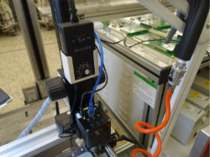
2 | Thiết bị chụp (chọn một) | Camera cầm tay, camera USB chụp nhiều socket; cần chuyển file qua cáp USB  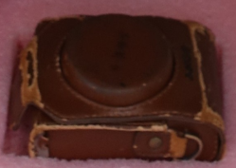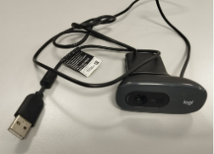
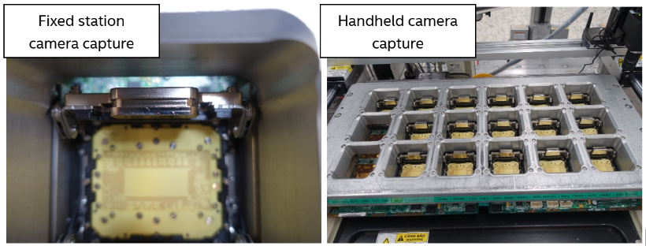
4 | Máy tính làm việc | Máy tính trạm/ laptop có trình duyệt web
5 | Máy quét mã vạch (tùy chọn) | Máy quét mã vạch tại trạm
6 | Đèn chiếu sáng  (tùy chọn) | Đèn trạm

STT | Phần Mềm / Tài Nguyên
1 | Ứng dụng Kiểm tra VCTIM– truy cập tại http://localhost:8501 (hoặc IP máy chủ)
2 | Docker (chỉ cần cho lần cài đặt đầu tiên) – dùng để chạy container app

3. Cài Đặt Phần Cứng & Chụp Ảnh

Chọn tùy chọn phần cứng phù hợp với trạm của bạn và thực hiện các bước tương ứng dưới đây.
PHẦN 1 – Cài Đặt Phần Cứng & Chụp Ảnh
Tùy chọn A: Camera Cố Định Tại Trạm
TRƯỜNG HỢP SỬ DỤNG: Chỉ chụp một socket riêng lẻ. Hỗ trợ chế độ webcam thời gian thực trong ứng dụng kiểm tra.

Bước / Mô Tả | Thao Tác
Bước A-1  Xác định camera | - Xác định vị trí camera cố định được gắn trên giắc cắm thử nghiệm.  - Kiểm tra đèn báo hiệu camera đã bật và camera đang ở vị trí ổn định.
Bước A-2  Chỉnh nét ảnh rõ nét | - Xem qua màn hình xem trước trực tiếp của camera.  - Xoay lens camera theo chiều kim đồng hồ hoặc ngược chiều kim đồng hồ cho đến khi bề mặt VCTIM hiển thị rõ nét.  - Đảm bảo toàn bộ mặt socket hiển thị trong khung hình – không có VCTIM nào bị cắt mất.  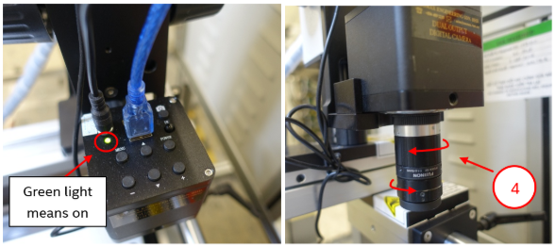  GỢI Ý: Sử dụng đèn trạm để giảm bóng đổ và cải thiện độ chính xác.  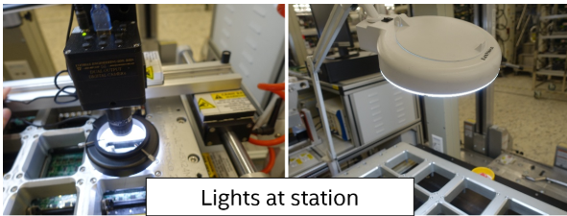
Bước A-3  Chụp ảnh | - Sau khi đã chỉnh focus, camera sẵn sàng sử dụng.  - Việc chụp ảnh sẽ thực hiện trong ứng dụng qua luồng webcam thời gian thực.

Tùy chọn B: Camera Cầm Tay
TRƯỜNG HỢP SỬ DỤNG: Chụp nhiều socket trong một ảnh. Cần chuyển file sang máy tính qua cáp trước khi tải lên ứng dụng. Không hỗ trợ chế độ thời gian thực.

Bước / Mô Tả | Thao Tác
Bước B-1  Lấy camera từ tủ dụng cụ | - Mở tủ dụng cụ thiết bị tại trạm để lấy camera và dây cáp.  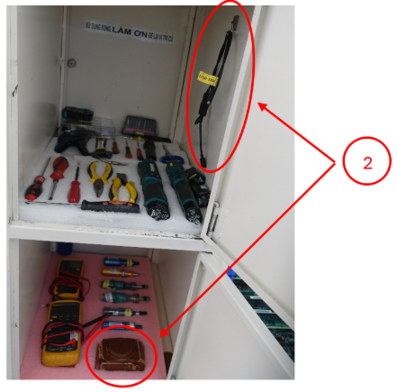
Bước B-2  Chụp ảnh | - Đứng phía trên HOẶC góc 45° so với mảng socket để nhìn thấy tất cả VCTIM.  - Đảm bảo tất cả socket hiển thị rõ ràng trong khung hình – chụp từ góc nhìn từ trên xuống hoặc góc 45°.  - Bật đèn trạm để có chất lượng ảnh tốt hơn.  - Chụp ảnh. Xác nhận ảnh sắc nét và tất cả VCTIM đều trong khung hình.  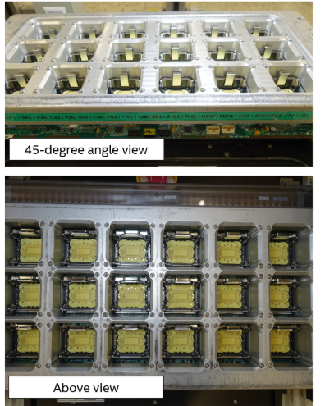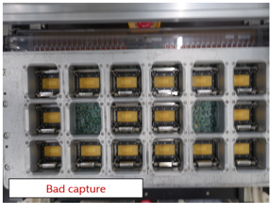  OR
Bước B-3  Chuyển ảnh sang máy tính | - Kết nối camera vào máy tính bằng cáp USB dữ liệu được cất trong ngăn kệ tủ dụng cụ.  - Sao chép file ảnh vào thư mục xác định trên máy tính (ví dụ: Desktop hoặc Downloads).  - Ngắt kết nối camera an toàn sau khi chuyển xong.  LƯU Ý: Camera cầm tay không hỗ trợ chụp thời gian thực. Ảnh phải được tải lên thủ công trong Phần 2.

Tùy chọn C: Camera USB Kết Nối Máy Tính
TRƯỜNG HỢP SỬ DỤNG: Chụp nhiều socket. Camera luôn kết nối với máy tính – không cần chuyển file. Hỗ trợ chế độ webcam thời gian thực trong ứng dụng kiểm tra.

Bước / Mô Tả | Thao Tác
Bước C-1  Kết nối camera | - Cắm camera USB vào cổng USB trên máy tính làm việc.  - Chờ hệ điều hành nhận diện thiết bị (thường mất 5–10 giây).  - Kiểm tra đèn báo hiệu trên camera đã sáng.
Bước C-2  Đặt vị trí camera | - Đặt hoặc gắn camera USB phía trên mảng socket ở góc nhìn từ trên xuống hoặc góc 45° sao cho tất cả socket hiển thị rõ.  - Đảm bảo tất cả VCTIM nằm trong khung hình của camera.  - Bật đèn trạm để có chất lượng ảnh tốt hơn.
Bước C-3  Chụp ảnh | - Có thể chụp qua webcam thời gian thực trong ứng dụng (xem Phần 2, Bước 3, Tùy chọn A) hoặc chụp ảnh rồi tải lên (Tùy chọn B).

4. Quy Trình Trên Ứng Dụng Kiểm Tra

Thực hiện các Bước 1–8 trong ứng dụng kiểm tra cho mỗi phiên kiểm tra.
PHẦN 2 – Quy Trình Trên Ứng Dụng Kiểm Tra
Bước / Mô Tả | Thao Tác
Bước 1  Mở Ứng Dụng Kiểm Tra | - Mở trình duyệt web (Chrome, Edge hoặc Firefox).  - Truy cập địa chỉ: http://localhost:8501  Nếu hệ thống được cài trên máy chủ từ xa, sử dụng địa chỉ IP máy chủ (ví dụ: http://192.168.x.x:8501).  - Chờ trang tải đầy đủ. Bạn sẽ thấy tiêu đề 'Inspection System' và thanh công cụ bên trái.  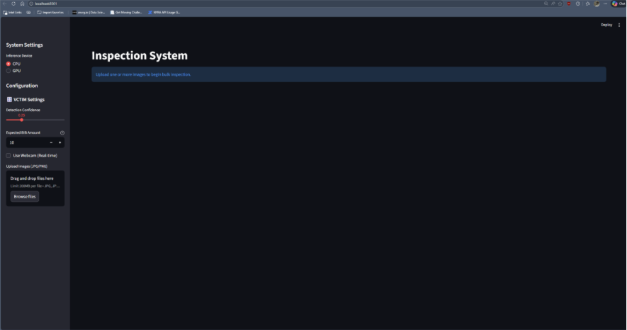  LẦN ĐẦU SỬ DỤNG? Nếu ứng dụng không tải được, kiểm tra container Docker đang chạy. Liên hệ quản trị viên hệ thống để cài đặt.  Default command: docker-compose up (chạy từ thư mục nguồn ứng dụng).
Bước 2  Cấu Hình Hệ Thống | Trên thanh công cụ, thực hiện các cài đặt sau theo thứ tự:  1 Thiết bị Xử lý (CPU hoặc GPU)  - Chọn CPU cho sử dụng thông thường.  - Chọn GPU nếu máy tính có GPU NVIDIA tương thích – xử lý nhanh hơn với lô ảnh lớn.  - Nếu GPU không khả dụng, hệ thống tự động chuyển về dùng CPU.  2 Ngưỡng Độ Tin Cậy Phát Hiện (Detection Confidence)  - Thanh trượt (0.0 – 1.0) đặt mức độ tin cậy tối thiểu trước khi AI gán nhãn cho một phát hiện.  - Giá trị mặc định: 0.25. Giá trị thấp hơn nhạy cảm hơn (có thể phát sinh nhiều cảnh báo sai). Giá trị cao hơn chặt chẽ hơn (có thể bỏ sót phát hiện).  - Giá trị khởi đầu khuyến nghị: 0.25. Điều chỉnh dựa theo sản phẩm và chất lượng ảnh.  3 Số Lượng DUT Dự Kiến (QUAN TRỌNG)  - Đặt con số này bằng tổng số vị trí VCTIM trên bo mạch đang kiểm tra (bao gồm cả vị trí có linh kiện và vị trí trống có thể có theo thiết kế).  - Hệ thống dùng con số này để xác thực kết quả kiểm tra.  - Tham khảo tài liệu thông số kỹ thuật sản phẩm để lấy giá trị chính xác.  CẢNH BÁO: Cài đặt Số Lượng DUT sai sẽ gây ra cảnh báo kết quả không khớp. Luôn xác nhận giá trị này trước khi bắt đầu lô kiểm tra.  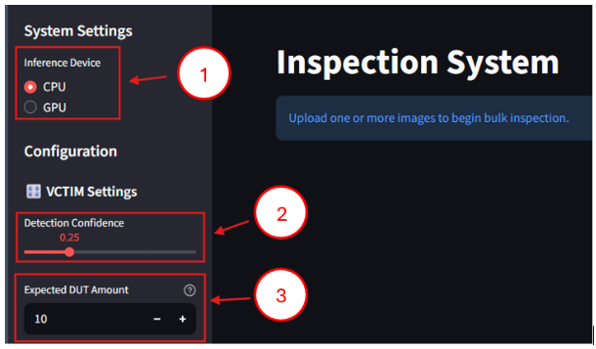
Bước 3  Cung Cấp Ảnh Cho Hệ Thống | Chọn một trong hai phương thức nhập liệu sau đây phù hợp với thiết bị của bạn:  Tùy chọn A: Webcam Thời Gian Thực (chỉ dành cho Camera Cố Định hoặc Camera USB)  - Trên thanh công cụ, tích vào ô kiểm 'Use Webcam (Real-time)'.  - Luồng nguồn camera trực tiếp sẽ hiển thị trong khu vực nội dung chính.  - Đặt bo mạch dưới camera. Khi ảnh rõ nét và tất cả VCTIM hiển thị đầy đủ, nhấn 'Take Photo'.  - Hệ thống tự động chạy kiểm tra trên ảnh chụp.  Tùy chọn B: Tải lên File Ảnh (tất cả loại thiết bị)  - Trên thanh công cụ, tìm phần 'Upload Images (JPG/PNG)'.  - Nhấn 'Browse files' hoặc kéo và thả file ảnh trực tiếp vào khu vực tải lên.  - Chọn một hoặc nhiều file .jpg, .jpeg hoặc .png rồi nhấn Open.  - Thanh tiến trình sẽ hiển thị trong khu vực chính trong khi AI xử lý từng ảnh.  - KHÔNG đóng hoặc làm mới tab trình duyệt trong quá trình xử lý – thao tác này sẽ hủy kiểm tra.  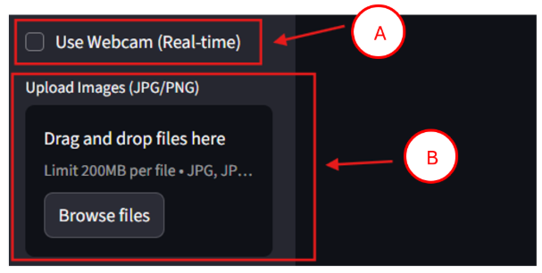  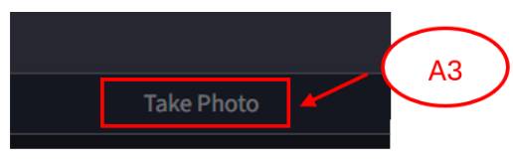
Bước 4  Xem Xét Kết Quả Kiểm Tra | Sau khi xử lý xong, kết quả hiển thị trong khu vực nội dung chính dạng các panel có thể mở/thu, mỗi panel tương ứng một ảnh.  Mỗi panel chứa:  - Ảnh gốc – bức ảnh tải lên thô.  - Ảnh kết quả – ảnh được AI đánh dấu với các khung phát hiện màu sắc.  Đọc các khung phát hiện:  Màu Khung Ý Nghĩa  ĐỎ missing_vctim – Linh kiện VCTIM bị thiếu tại vị trí này. Cần xử lý ngay.  XANH normal – Linh kiện VCTIM hiện diện và được phát hiện đúng.  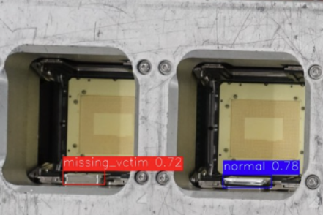  - Nhãn của mỗi khung chứa giá trị độ tin cậy (ví dụ: missing_vctim 0.87). Giá trị cao hơn cho thấy AI tin tưởng hơn.  - Dưới ảnh là các số liệu: số VCTIM Bị Thiếu (Missing) và số VCTIM Bình Thường (Normal) cho từng ảnh.
Bước 5  Giải Thích Cảnh Báo Xác Thực | Ngay dưới số liệu, hệ thống hiển thị kết quả xác thực tự động, so sánh tổng số phát hiện với Số Lượng DUT Dự Kiến:  Cảnh Báo Hiển Thị Hành Động Cần Thiết  ĐẠT Số Lượng Khớp: N Không cần xử lý. Đúng số lượng.  KHÔNG KHỚP MISSING VCTIM! DUT Count Mismatch! Expected X, Found Y Kiểm tra lại đơn vị. Xem phần xử lý sự cố.  QUAN TRỌNG: Cảnh báo KHÔNG KHỚP có nghĩa là: (a) VCTIM thực sự bị thiếu, (b) Số Lượng DUT Dự Kiến cài đặt sai, hoặc (c) chất lượng ảnh khiến AI bỏ sót phát hiện.  Ngay cả khi không có khung ĐỎ nào, cảnh báo không khớp vẫn là dấu hiệu AI có thể đã bỏ qua hoàn toàn một vị trí socket. Cần kiểm tra bằng mắt thủ công.
Bước 6  Chú Thích Báo Cáo (Tùy Chọn) | Dưới mỗi kết quả ảnh, phần 'Report Annotations' cho phép đính kèm mã nhãn và ghi chú vào bản ghi kiểm tra.  Mã Đơn Vị (Máy Quét Trạm hoặc Nhập Thủ Công)  - Tìm trường 'Unit ID' dưới ảnh kết quả.  - Để dùng máy quét mã vạch: nhấn nút 'Scan' bên cạnh trường Unit ID, sau đó quét nhãn mã vạch trên đơn vị. Giá trị quét sẽ tự động điền vào ô.  - Để nhập thủ công: nhấn vào ô văn bản Unit ID và nhập mã nhãn (ví dụ: UNIT-001).  Ghi Chú / Nhận Xét  - Nhấn vào ô văn bản 'Comments' và nhập ghi chú liên quan.  Ví dụ: Phát hiện sai – linh kiện được xác nhận hiện diện bằng mắt thường, Cần kiểm tra lại, Ảnh bị che một phần.  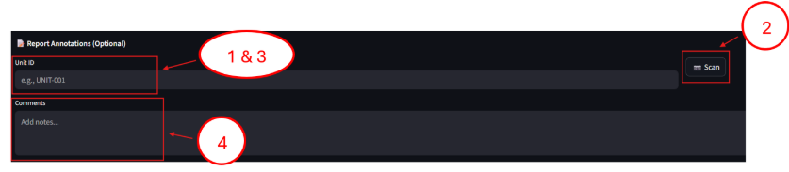  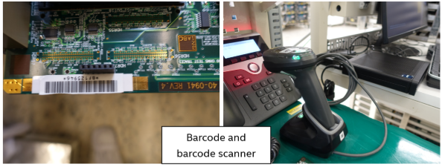
Bước 7  Xem Tổng Kết Lô Kiểm Tra | - Sau khi tất cả ảnh trong lô được xử lý, cuộn xuống cuối trang.  - Phần 'Batch Summary' hiển thị tổng số lỗi (tổng số VCTIM Bị Thiếu) và tổng số đạt (tổng số VCTIM Bình Thường) trên tất cả ảnh đã tải lên.  - Sử dụng phần này như bảng tổng kết nhanh để đánh giá tỉ lệ đạt/lỗi cho cả lô kiểm tra trước khi tạo báo cáo.  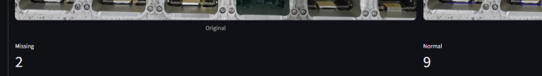
Bước 8  Tải Xuống Báo Cáo Kiểm Tra | - Cuộn xuống phần 'Generate Report' ở cuối trang.  - Nhấn nút 'Download Report (.jpeg)'.  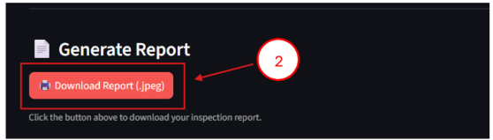  - File báo cáo JPEG được lưu vào thư mục tải về mặc định của trình duyệt.  Tên file báo cáo theo định dạng: <MãĐơnVị>_YYYYMMDD_HHMMSS.jpg (hoặc inspection_report_VCTIM_Detection_<timestamp>.jpg nếu không nhập Mã Đơn Vị).  - Báo cáo chứa: tiêu đề (chế độ, thiết bị, thời gian), bảng tổng kết lô, ảnh gốc và ảnh kết quả cạnh nhau, số liệu từng ảnh, cảnh báo xác thực, và Mã Đơn Vị / Ghi chú đã nhập.

5. Các Kết Quả Có Thể Xảy Ra

STT | Kết Quả | Hệ Thống Hiển Thị | Hành Động Khuyến Nghị
1 | Tất cả VCTIM Hiện Diện – Không Có Bất Thường | Tất cả khung màu XANH. Cảnh báo xác thực màu XANH (Số Lượng Khớp). Missing = 0. | Không cần xử lý. Chú thích Mã Đơn Vị nếu cần và tải xuống báo cáo.
2 | Phát Hiện VCTIM Bị Thiếu | Một hoặc nhiều khung ĐỎ (missing_vctim) xuất hiện. Missing count > 0. | Đánh dấu đơn vị lỗi. Không chuyển sang bước tiếp theo của sản xuất. Leo thang theo quy trình xử lý sự cố tại trạm.
3 | Số Lượng DUT Không Khớp (không có khung ĐỎ nhưng số lượng sai) | Không có khung ĐỎ nhưng hiện cảnh báo KHÔNG KHỚP (tổng phát hiện khác Số Lượng DUT Dự Kiến). | Xác nhận lại cài đặt Số Lượng DUT Dự Kiến. Nếu đúng, kiểm tra bằng mắt thủ công. Kiểm tra chất lượng ảnh (đèn chiếu sáng, focus, khung hình).

6. Tiêu Chí Đạt / Lỗi

6.0 Tiêu Chí ĐẠT | 6.0 Tiêu Chí LỖI
Tất cả điều kiện sau phải thỏa mãn:  - Cảnh báo xác thực hiển thị màu xanh 'Số Lượng Khớp'.  - Số lượng VCTIM Bị Thiếu = 0 cho tất cả ảnh.  - Tổng số VCTIM phát hiện bằng với Số Lượng DUT Dự Kiến cho mỗi ảnh. | Bất kỳ điều kiện nào sau đây:  - Một hoặc nhiều phát hiện missing_vctim (khung ĐỎ) trong bất kỳ ảnh nào.  - Cảnh báo Không Khớp Số Lượng DUT (đỏ) trên bất kỳ ảnh nào – kể cả khi không có khung ĐỎ.

7. Xử Lý Sự Cố

Vấn Đề / Triệu Chứng | Giải Pháp
Ứng dụng không tải được tại localhost:8501 | Kiểm tra Docker container đang chạy (docker-compose up). Kiểm tra kết nối mạng. Liên hệ quản trị viên hệ thống.
Chọn GPU nhưng báo 'CUDA not available' | Không phát hiện GPU NVIDIA tương thích hoặc chưa cài driver CUDA. Hệ thống tự động dùng CPU. Liên hệ IT nếu GPU là bắt buộc.
Cảnh báo không khớp nhưng bo mạch trong có vẻ ổn | 1) Xác nhận Số Lượng DUT Dự Kiến khớp với thông số kỹ thuật sản phẩm.  2) Kiểm tra ảnh được chiếu sáng tốt, focus rõ, tất cả socket nằm trong khung.  3) Thử giảm ngưỡng độ tin cậy một chút (ví dụ: 0.25 xuống 0.20).
Phát hiện sai – khung ĐỎ trên linh kiện hiện diện | 1) Tăng ngưỡng độ tin cậy (ví dụ: 0.25 lên 0.35).  2) Cải thiện ánh sáng và chụp lại.  3) Ghi chú 'Phát hiện sai – xác nhận bằng mắt thường' trong trường Comments.
Thanh tiến trình dừng hoặc ứng dụng bị treo | Không làm mới trang. Đợi tối đa 60 giây. Nếu không có gì thay đổi, làm mới trang và tải ảnh lên lại. Lô ảnh lớn (50+) trên CPU có thể mất vài phút.
Kết quả không cập nhật sau khi thay đổi cài đặt | Kết quả được lưu đệm dựa theo bộ file + cấu hình. Thay đổi ngưỡng độ tin cậy hoặc tải ảnh lên lại sẽ ép kiểm tra mới.

8. Lịch Sử Chỉnh Sửa

Phiên Bản | Ngày | Mô Tả | Người Phụ Trách
0 | 2026 | Phát hành lần đầu – Quy Trình Kiểm Tra VCTIM

